**РЕСПУБЛИКАНСКИЙ ДЕТСКИЙ ЭКОЛОГО-БИОЛОГИЧЕСКИЙ ЦЕНТР**

**РЕСПУБЛИКА БАШКОРТОСТАН**

**ЭКОЛОГИЧЕСКИЙ КВЕСТ**

**Спасем Землю от мусора!**

**(для детей 12-14 лет)**



**Выполнила: Зайцева Ирина Маратовна**

**методист ГБУ ДО РДЭБЦ, к.т.н.**

**Уфа – 2018 г.**

**Пояснительная записка**

Загрязнение планеты мусором стало одной из глобальных экологических проблем. На сегодняшний день объем образующихся отходов сопоставим с объемом добычи полезных ископаемых. Особенно остро стоит этот вопрос в России, так как объем вторичной переработки составляет всего около 4 %. Поэтому формирование у детей экологически грамотной позиции к рациональному обращению с бытовыми отходами очень **актуально**.

**Цель квеста:** в игровой формепривлечь внимание детей к решению проблемы рационального обращения с бытовыми отходами.

**Задачи:**

* формирование у детей экологически грамотной пози­ции по отношению к проблеме бытового мусора;
* формирование навыка сортировки отходов;
* приобретение умения выбирать полезные продукты в магазине в экологичной упаковке;
* формирование навыков умения работать в команде и действовать сообща.

**Продолжительность квеста:** 1,5-2 часа

**Место проведения:** школьный спортивный зал.

**Оборудование:**

Мультимедийная установка для открытия и вступительной части квеста;

Столы с названиями станций (в разных частях спортивного зала);

**Станции квеста:**

1. **Сортировка мусора –** кто быстрее и правильнее отсортирует отходы (карточки) по разноцветным контейнерам;
2. **Экомаркировка –** выбрать самую быстроразлагаемую упаковку, сортировать отходы по скорости их разложения в природе;
3. **Отходы в доходы –** сделать поделки из отходов;
4. **Экомагазин –** выбрать наиболее полезные продукты в наиболее экологичной упаковке;
5. **Утилизация –** охарактеризовать отходы – из чего они и как утилизируются;
6. **Экотест –** ответить на вопросы тестов;
7. **Мусоробол –** попасть мусором в урну с расстояния 3 метра.

**Вспомогательные материалы:**

1. Карточки с изображением отходов (приложение №1),
2. Для станции «Сортировка» маркированные разноцветные коробки для раздельного сбора мусора (синий – бумага, желтый – металл, зеленый – стекло, серый – пищевые отходы, оранжевый – экобокс – опасные отходы: батарейки, ртутные лампы).
3. Для станции «Мусоробол»: скомканные в плотные шары газеты, корзина или большая коробка для мусора;
4. Для станции «Экоупаковка»: различные образцы упаковок (от хлеба, макарон, сока, йогурта, шоколада (бумажная и пластиковая), консервные банки, стеклянные и пластиковые бутылки).
5. Для станции «Отходы в доходы» изготовления поделок: фантики от конфет, пластиковые бутылки, двухсторонний скотч, палочки от суши и от мороженного, цветные маркеры, одноразовая посуда, клей-пистолет.
6. Для станции «Экомагазин»: карточки с изображением продуктов (Приложение).
7. Для станции «Экотест» - тесты с вопросами по теме рационального обращения с мусором.

**Ход игры**:

1. Приветствие. Вступительная часть – выступления ведущей и учащихся об актуальности проблемы.

Объявление команд. (Названия команд должно отражать тематику квеста).

2. Проведение инструктажа о правилах квеста.

3. Выдача маршрутного и зачетного листа каждой команде.

6. Старт игры, объявление общего времени на прохождение игры (полтора-два часа).

7. Подведение итогов, награждение.

Команды проходят станции, выполняют задания и получают на каждой станции букву.

После прохождения всех станций и получения букв, команда составляет кодовое слово – ЧИСТОТА.

**Получение кодовых букв на станциях:**

1. **Экоупаковка –** (Команде, прошедшей станцию выдается буква Ч).
2. **Отходы в доходы –** (Команде, прошедшей станцию выдается буква И).
3. **Экомагазин –** (Команде, прошедшей станцию выдается буква С).
4. **Сортировка мусора –** (Команде, прошедшей станцию выдается буква Т).
5. **Утилизация –** (Команде, прошедшей станцию выдается буква О).
6. **Экотест –** (Команде, прошедшей станцию выдается буква Т).
7. **Мусоробол –** (Команде, прошедшей станцию выдается буква А).

**СЦЕНАРИЙ ЭКОЛОГИЧЕСКОГО КВЕСТА**

**Вступительная часть**

**Ведущая:** Загрязнение планеты мусором стало одной из глобальных экологических проблем. Обратите внимание на экран. Сейчас вы увидите, что происходит во всем мире, а значит и вокруг нас с вами. (На видеопроекторе начинается презентация «Мусор – глобальная проблема»). Выбрасываемый по всей планете мусор не успевает перерабатываться естественным путем. На свалках мусор гниет с образованием токсичных веществ, которые загрязняют почву, воздух, грунтовые воды. Сжигание отходов также приводит к загрязнению воздуха токсичными веществами. Земля в беде! Спасти Землю, а значит и самих себя, поможет любовь к планете, ответственность за все, что происходит вокруг нас.

**1-й ученик:** Мусор становится частью окружающей среды. Причины его появления различны, но главным его источником является деятельность человека. Мусор бывает промышленный и бытовой. Промышленный обязан своим появлением деятельности заводов и предприятий. Отходы, которые скапливаются у нас дома, называют бытовыми отходами.

**2-й ученик:** Знаете ли вы, что в больших городах в год образуется около 500 тыс. т. промышленных отходов – это как целый футбольный стадион и около 100 тыс.т. бытовых – это как многоэтажный дом? Весь мусор вывозится за черту города на городскую свалку, где его сжигают. В результате образуются токсичные газы, а люди чувствуют неприятный запах. Жители, дома которых ближе всего находятся к свалке более других страдают от такой “очистки”. Люди надеются, что когда-нибудь в подобных городах появится мусороперерабатывающий завод и воздух станет чище.

**3-й ученик:** Только раздельный сбор отходов и их дальнейшая переработка спасут нашу Землю от загрязнения. Металлолом – на переплавку! Макулатуру – на картон! Пищевые отходы – на удобрения! Стеклянную посуду – на повторное использование! Сохраним Землю и ее природные богатства!

**Ведущая:**

Давайте ребята покажем, что мы способны очистить нашу Землю от мусора!

Для этого вам предстоит пройти квест, состоящий из нескольких этапов. Команда первая прошедшая квест, будет награждена почетным званием «Спасатели Земли». Сегодня у нас в гостях команды (перечисляются названия команд и откуда они). Каждой команде выдается маршрутный лист и зачетная книжка в которой отмечаются этапы и время их прохождения.

Наш квест состоит из следующих этапов:

1. **Экомаркировка**
2. **Отходы в доходы**
3. **Экомагазин**
4. **Сортировка мусора**
5. **Утилизация**
6. **Экотест**
7. **Мусоробол**

Как только команда завершает этап, она получает букву. По прохождении всех этапов команда собирает ключевое слово – на этом квест считается завершенным. Команда сдает свою зачетную книжку жюри, которое подводит итоги. ОБЪЯВЛЯЮ НАЧАЛО КВЕСТА! СТАРТ!

Ребята разбегаются по станциям согласно маршрутному листу.

1. **«Сортировка»:** Ребята сортируют карточки с изображением различных видов мусора по маркированным разноцветным коробкам для раздельного сбора (синий – бумага, желтый – металл, зеленый – стекло, серый – пищевые отходы, оранжевый – экобокс – опасные отходы: батарейки, ртутные лампы). Жюри засекает время выполнения и проверяет правильность сортировки.
2. **«Экоупаковка»:** Ребята рассматривают различные образцы упаковок (от хлеба, макарон, сока, йогурта, шоколада (бумажная и пластиковая), консервные банки, стеклянные и пластиковые бутылки). Ребята должны выбрать самую быстроразлагаемую упаковку, сортировать отходы по скорости их разложения в природе;
3. **«Отходы в доходы»**: ребята, используя различные отходные материалы: фантики от конфет, пластиковые бутылки, палочки от суши и от мороженного, одноразовых стаканчиков, стаканчиков из-под йогурта делают поделки и поясняют идею их создания, назначение и использование. Жюри оценивает количество поделок, креативность и возможность использования изделий.
4. **«Экомагазин»:** ребята выбирают карточки с изображением наиболее полезных продуктов в наиболее экологичной упаковке. Наиболее экологичен тот продукт, который не содержит химических добавок (красителей, эмульгаторов, стабилизаторов, ароматизаторов, консервантов). Наиболее экологична та упаковка, которая быстрее разлагается в природе. Жюри оценивает ассортимент товаров, выбранный ребятами и их пояснения своего выбора.
5. **«Утилизация»:** Ребята характеризуют отходы, изображенные на карточках – из какого материала они состоят и как утилизируются. Жюри оценивает грамотность ответов ребят.
6. **«Экотест»:** - ребята отвечают на вопросы теста по теме рационального обращения с мусором. Жюри оценивает правильность ответов на вопросы.
7. **«Мусоробол»:** ребята бросают скомканные в плотные шары газеты в корзину с расстояния 2,5 м. Все члены команды бросают шары по очереди пока шары не закончатся. Количество попавших в цель шаров – количество полученных баллов. Жюри засекает скорость выполнения и подсчитывает количество попавших в корзину шаров.

По прохождении всех этапов команда собирает ключевое слово **«ЧИСТОТА»**.

**Ведущая:** Чисто не там, где убирают, а там, где не сорят. Поэтому, чтобы сократить количество мусора на Земле надо сократить его образование – бережнее относиться к вещам, стараться сокращать использование одноразовой посуды, а образовавшийся мусор необходимо сортировать и сдавать на переработку – тем самым мы сбережем природные богатства Земли.

Внимание! Квест завершен! Молодцы ребята – отлично справились – победили МУСОР! Теперь мы спокойны за будущее нашей Земли!

**Литература:**

1. Быховский Я.С. «Образовательные веб-квесты» // Рассвет.- 2006.- N 2.-С. 286
2. Абрамова М. Как наше слово отзовется // Воспитание школьников. – 2005. - N 1. - С. 58.
3. Базулина И. В. Развитие экологической культуры младших школьников на занятиях под открытым небом // Начальная школа. – 2005. - N 12. - С. 35.
4. Природопользование, охрана окружающей среды и экономика: Теория и практикум: Учеб. пособие / Под ред. А. П. Хаустова. - М.: Изд-во РУДН, 2006. – С. 234.
5. Электронный ресурс [ http://ped-kopilka.ru]
6. Электронный ресурс [ [http://scenary.ru](https://infourok.ru/go.html?href=http%3A%2F%2Fscenary.ru) ]
7. Сто сценариев по экологии - http://ulyanovbib.blogspot.ru/2015/05/100.html
8. Алексеев С.В., Рипачева Е.А. Отечественный и зарубежный опыт формирования экологической культуры населения // Экология и образование. 2006. № 1-2.
9. Черп О.М., Виниченко В.Н. Проблема твердых бытовых отходов: комплексный подход. М.: Эколайн, 1996.
10. Белякова Н.В., Самошко Н.А. Верни природе чистоту (методическая разработка занятия по проблеме бытового мусора) // Формирование экологической культуры дошкольников и младших школьников: из опыта работы регионов России / Под ред. М. В. Медведевой.- М.: ЗАО «Издательство Икар», 2008.- c.105-110.

Приложение № 1

Карточки с изображением различных видов бытовых отходов

для игры «Сортировка мусора»

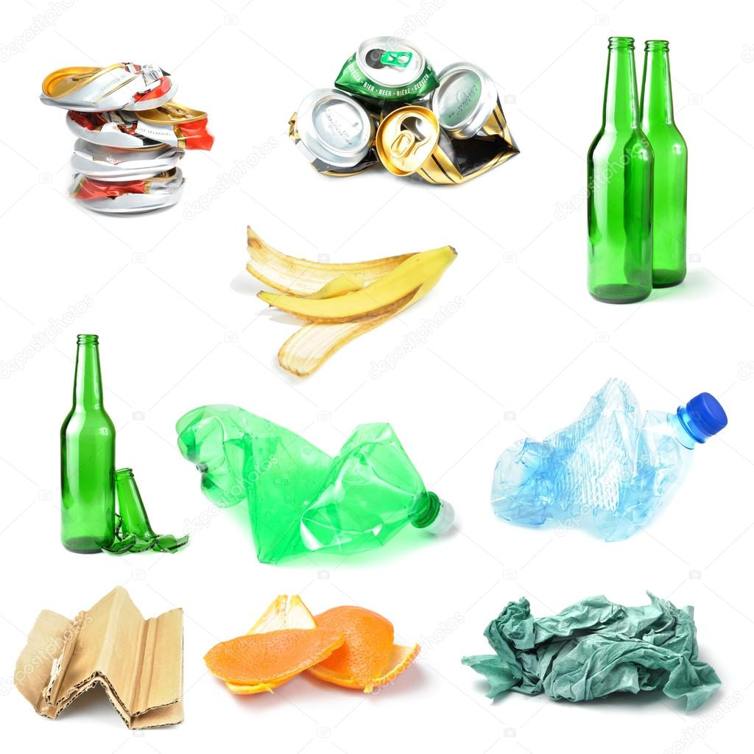

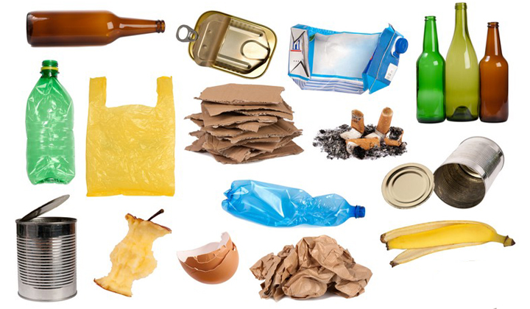

Приложение 2

Карточки с изображением различных видов бытовых отходов

для игры «Сортировка мусора»

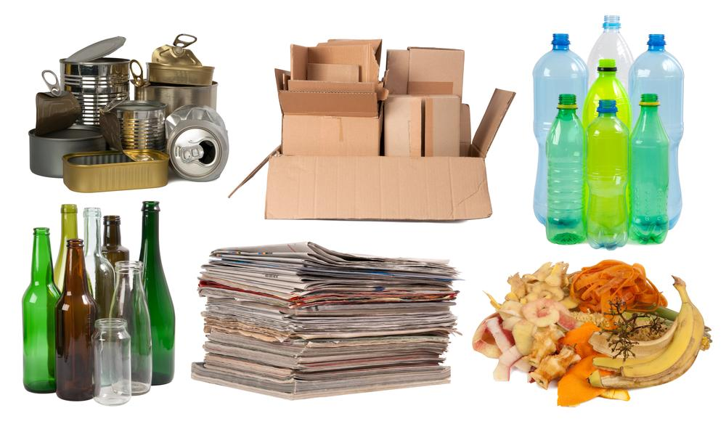

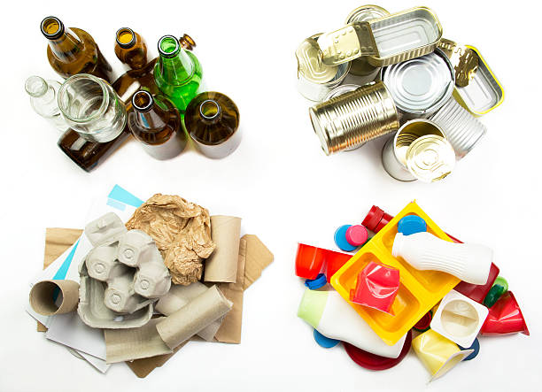

Приложение 3

Карточки с изображением различных видов бытовых отходов

для этапа «Экоупаковка»

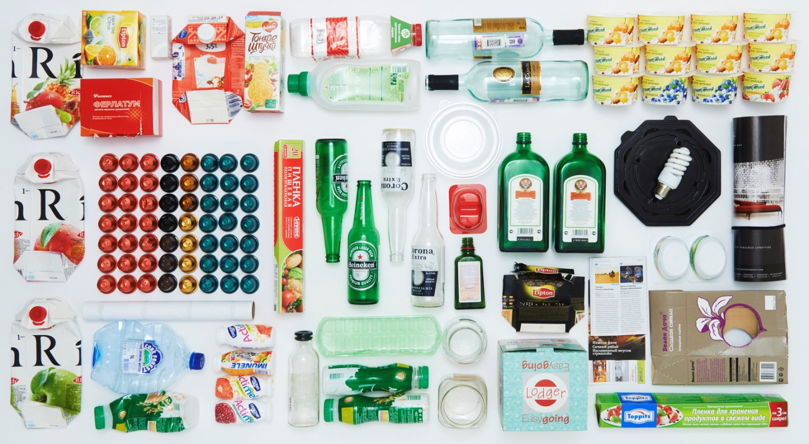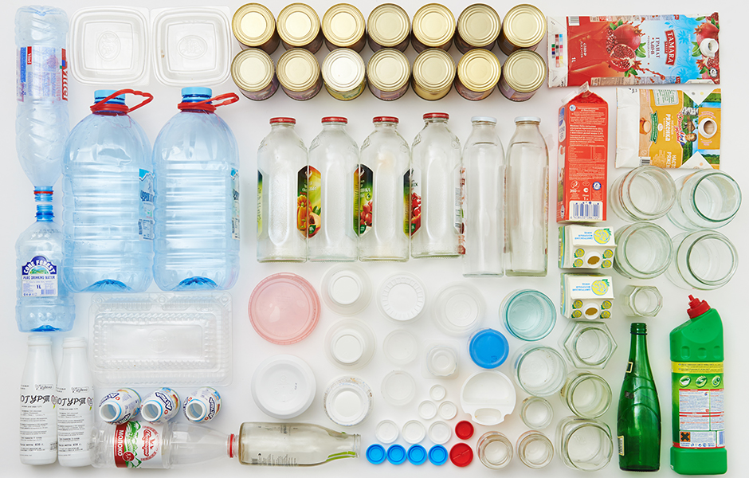

Приложение № 4

**Карточки к этапу «ЭКОМАГАЗИН»**

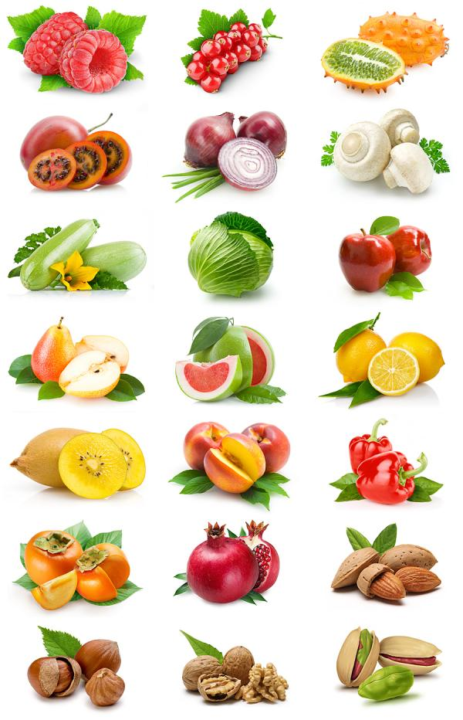

Приложение № 5

**Карточки к этапу «ЭКОМАГАЗИН»**

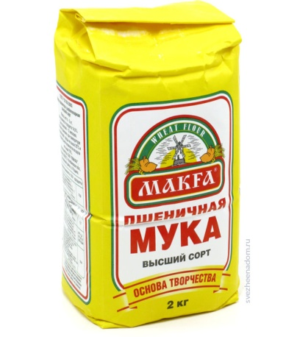 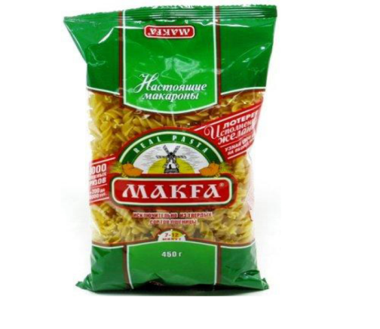  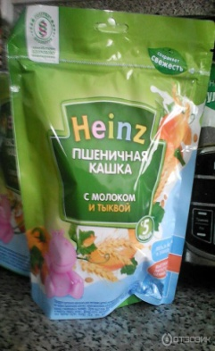

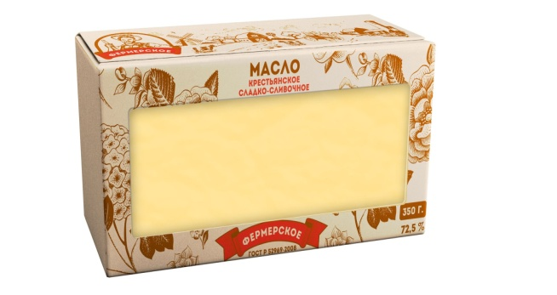 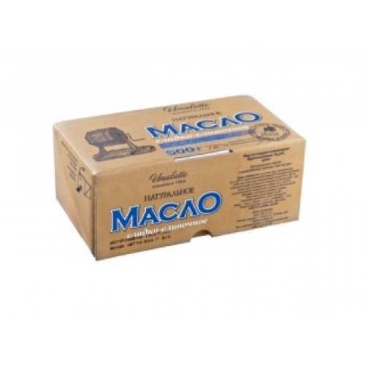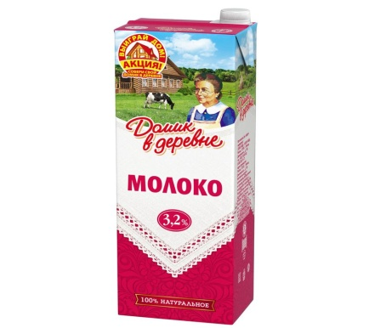 

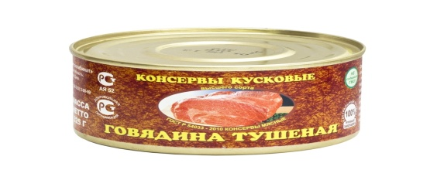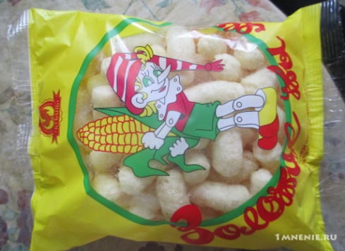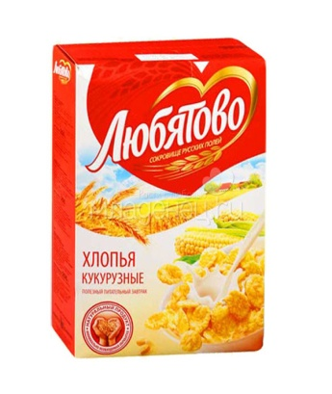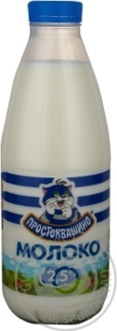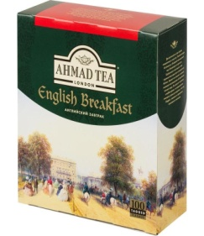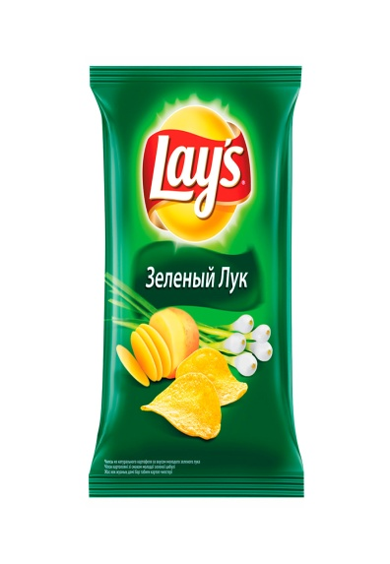 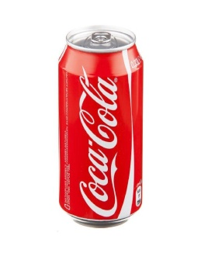

Приложение № 6

**ЭКОТЕСТ**

1.Большую часть мусора, загрязняющего Землю, составляют:

• Пластмасса

• Стекло

• Металл

2.Прежде чем начать утилизацию отходов, их необходимо:

• Рассортировать

• Собрать в одном месте

• Раскрошить

3.Для того чтобы переработать пластмассу, ее необходимо:

• Компостировать

• Сжечь при специальных условиях

• Переплавить.

4.Первоочередная забота при выборе свалки:

• Защита поверхности земли и грунтовых вод.

• Ограждение места свалки

• Укомплектование соответствующей техникой

5. Вредные выбросы оказывают влияние:

• Только на регионы, где появилось загрязнение.

• На близлежащие регионы.

• Даже на территории, удаленные от места, где загрязнение "увидело свет".

6. Самая страшная "добавка" к воде:

• Бытовой мусор

• Пестициды

• Минеральные удобрения

7.Бутылка или банка из пластмассы, брошенная в лесу, пролежит без изменения:

• 10 лет. • 50 лет • 100 лет и более.

8.Поступление в среду обитания вредных веществ, приводящие к нарушению функционирования экологических систем, называют:

• Загрязнением.

• Экологическим кризисом

• Интродукцией.

9.Выброшенную бумагу "съедят" невидимки - микробы за:

• 1-2 года • 5-8 лет • 20 лет и более

Дополнительные вопросы:

1.Природные богатства, находящиеся в глубине земли, которые человек использует в хозяйстве? (ископаемые)

2. Деятельность человека, нацеленная на защиту живой и не живой природы? (охрана)

3. Распространенное вещество, встречающееся на земле в 3 состояниях? (вода)

4. Верхний слой земли, в котором растут растения? (почва)

5. Живое существо, активно и сознательно воздействующее на живую и неживую природу? (человек)

6. Организмы, встречающиеся во всех природных зонах, которые не могут жить без света и воздуха? (растения)

Приложение № 7

**Оформление Квеста**

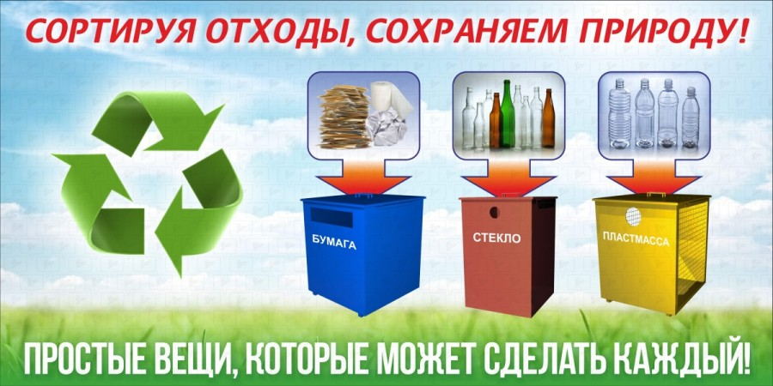

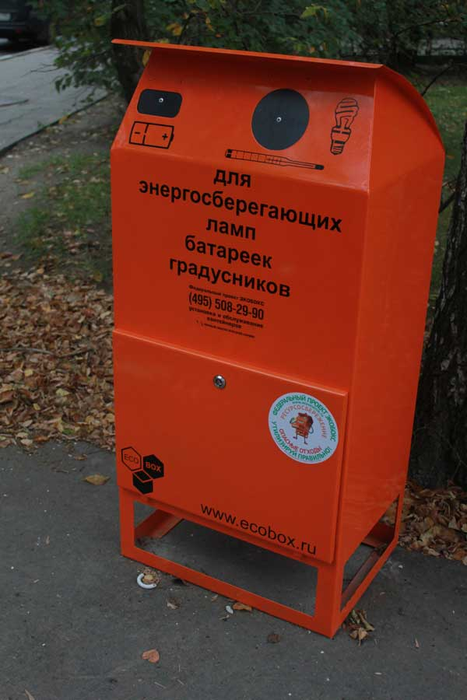

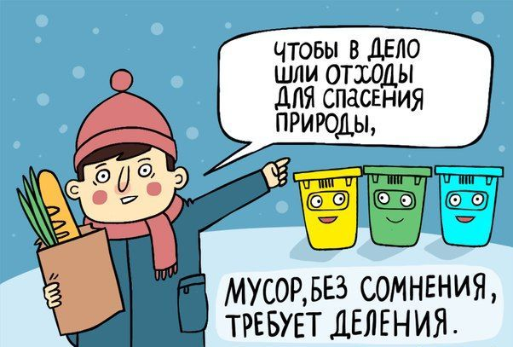

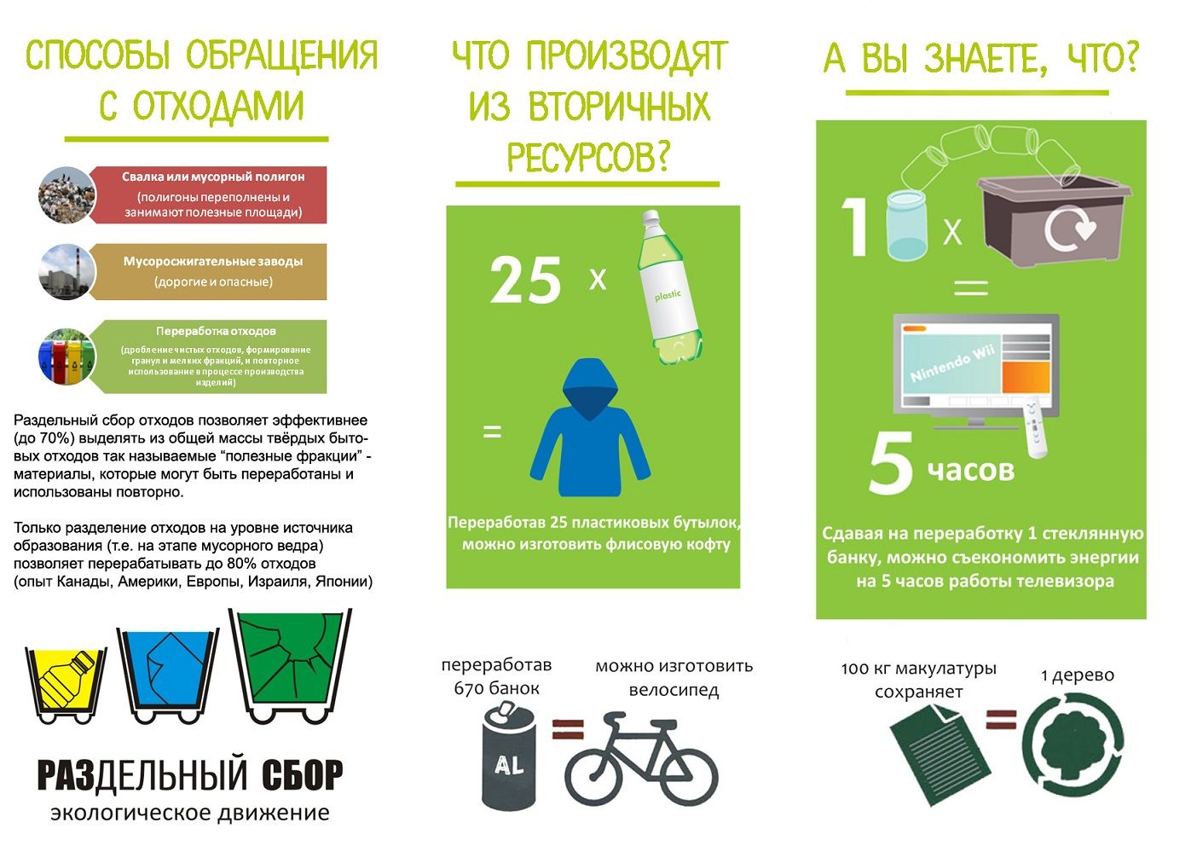

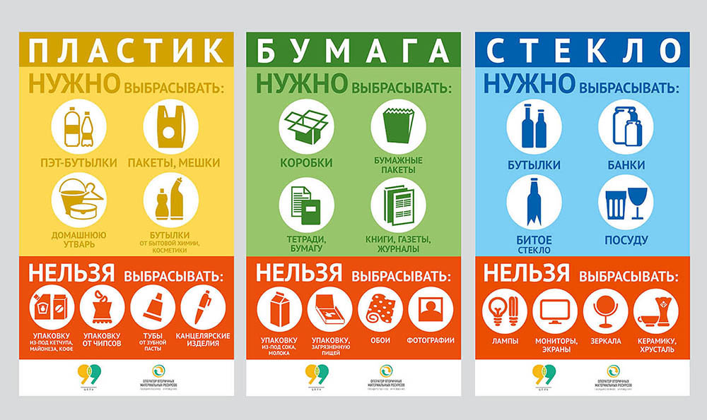

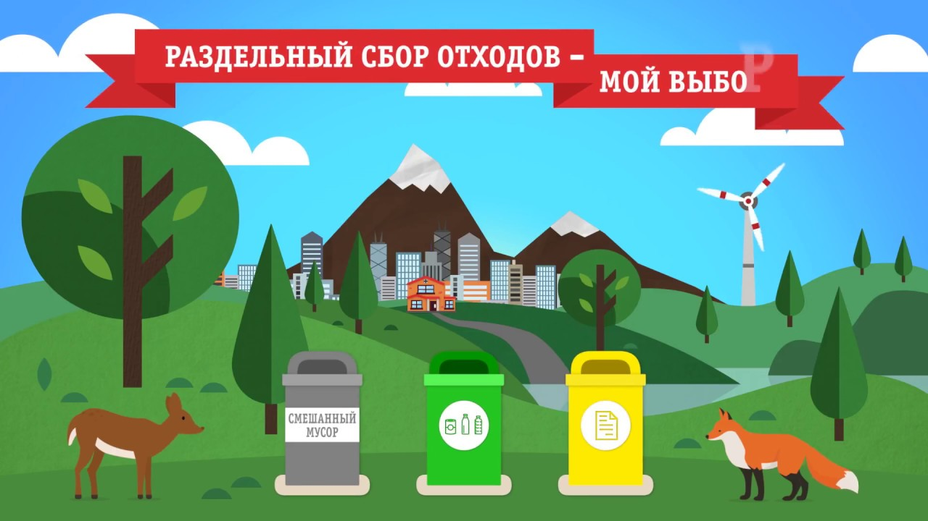

Приложение № 8

**Оформление Квеста**

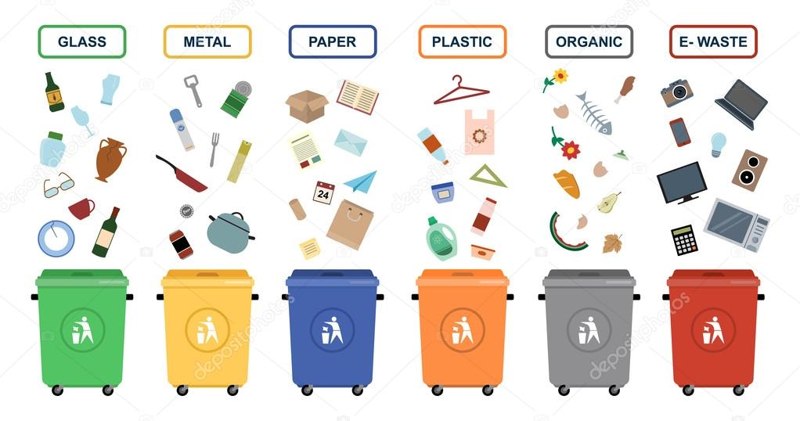



Вступительная часть квеста – выступления ребят (костюмы из отходов)

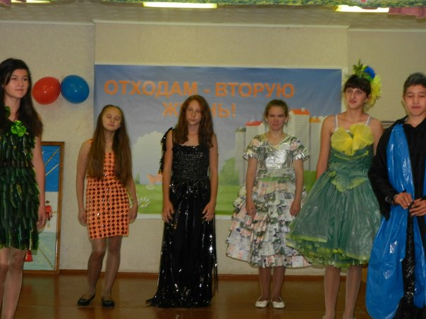

Выставка поделок – оформление квеста

